**Конспект НОД в первой младшей группе по художественному творчеству. Лепка с элементом аппликации «Покормим голубя»**

**Автор:** Жидко М.В группа №7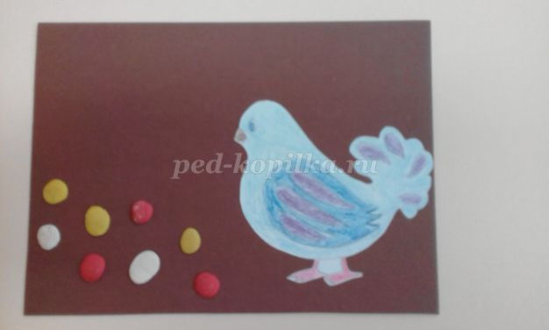

Данный конспект адресован педагогам для работы с детьми раннего дошкольного возраста (2 – 3 года), где можно с малышами закрепить первые полученные знания о подкормки птиц на улице, а также тренировать умения в работе с пластилином – катание шариков в ладонях.

**Лепка с элементом аппликации «Покормим голубя».**

**Цель:**   
Создать положительную атмосферу в группе при рассматривании голубя и вызвать желание у детей в создании творческой работы.   
**Задачи:**  
**Образовательные:**   
- Продолжать знакомить с птицами (их строением, повадками, едой), в частности голубем.  
- Напомнить, что птиц можно подкармливать. Вспомнить, чем их можно кормить.   
**Развивающие:**   
- Развивать мелкую моторику рук.   
- Развивать двигательную активность при проведении подвижного упражнения.   
- Тренировать умения детей раскатывать из пластилина шарики между ладонями.   
- Формировать умение детей доводить работу до конца.  
**Воспитательные:**   
- Воспитывать заботливое отношение к живой природе.  
- Вызвать желание детей поухаживать за птичкой – покормить ее.   
**Предварительная работа:**   
*В работе с детьми:* Наблюдение за птицами на улице вовремя прогулок, в частности, за голубями (их строением, повадками, по возможности воркованием), кормление птиц крошками и крупой, чтение художественной литературы, слушание аудиозаписи «Голоса птиц».  
*В работе воспитателя:* подготовка шаблона голубя (его рисование, раскрашивание и вырезание)  
**Материалы:**  
Фигурка голубя на палочке, крошки, зернышки, цветной картон, заранее подготовленный голубь, клей-карандаш, пластилин, салфетки.

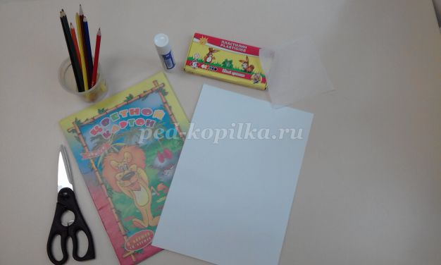

**Ход занятия:**  
*Воспитатель:*Ребята смотрите, кого я вам сегодня принесла.  
*Ответы детей.  
Воспитатель:* Вы помните как она называется?  
*Ответы детей.  
Воспитатель:* Да молодцы – голубь. Давайте посмотрим, что у него есть, какие части тела?  
  
Процесс рассматривания детьми голубя и называния его частей тела с помощью воспитателя.  
  
*Воспитатель:* Что он умеет делать?  
*Ответы детей.  
Воспитатель:* Правильно, кушать, летать, скакать, крыльями махать. Ребята, он пришел к нам с улицы и, наверное, хочет кушать. Как вы думаете, чем мы можем его накормить?  
*Ответы детей.  
Воспитатель:* Правильно крошками.  
  
Обыгрывание процесса кормления голубя крошками.   
  
*Воспитатель:* Хотите, у вас у каждого будет голубь, и вы ему будете делать еду – крошки или зернышки?  
*Ответы детей.  
Воспитатель:*Рассаживайтесь за столы.  
  
Воспитатель раздает детям листы картона и маленькие фигурки голубей.   
  
*Воспитатель:*Ребята, надо разместить фигурки голубей на картонке. Положите их на лист, у кого в какой части он будет находится – в середине, внизу или наверху листа.  
  
*Выполнение детьми задания.*  
  
*Воспитатель:* Молодцы, а теперь попробуйте взять картону и повернуть ее. Ой! Упал голубь! Как вы думаете почему?  
*Ответы детей.  
Воспитатель:* Правильно, молодцы, потому что не приклеен. Давайте приклеим его. Берите клей карандаш помните, что надо с белой стороны намазывать клеем фигурку голубя.   
  
Процесс приклеивания голубя с помощью воспитателя.

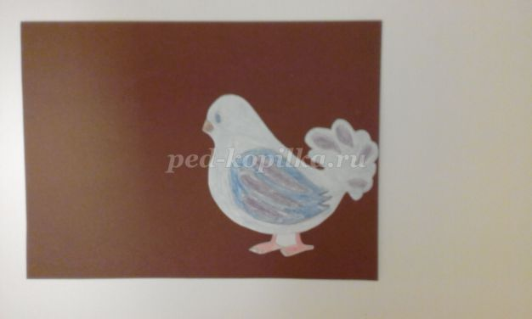

*Воспитатель:*А теперь будем делать зернышки из пластилина. Для этого надо взять кусок пластилина, отломить от него маленький кусочек и скатать в ладошках шарик. Но одного зернышка будет голубю мало, надо сделать много таких зернышек.

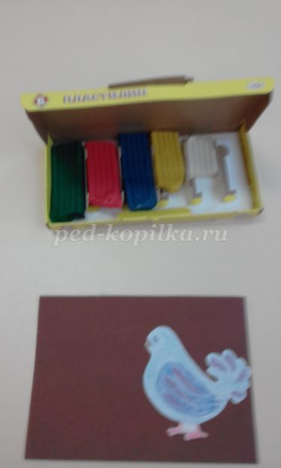

Процесс выполнения детьми задания – катание шариков из пластилина с помощью воспитателя.  
*Воспитатель:* Молодцы, а теперь эти зернышки и дадим голубю, прикрепляя их к картонке внизу от голубя, так чтобы он смог их клевать.  
Процесс прикрепления пластилина к картону.

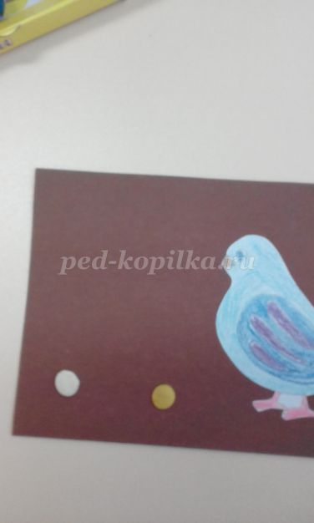

*Воспитатель:* Вот молодцы, ребята, как у вас красиво получилось! Теперь голубь покушает и не будет голодным, а пойдет гулять. Давайте вытрем руки салфетками и тоже пойдем по группе погуляем как голуби.

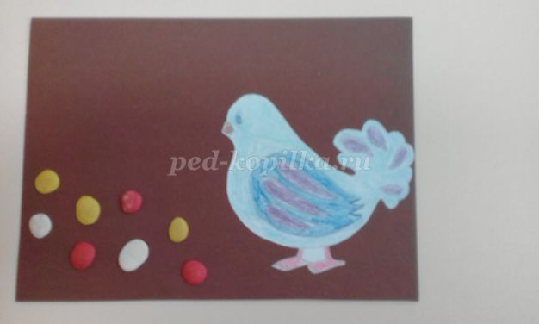

Дети вытирают руки и выходят из-за столов в центр группы. Проводиться **подвижное упражнение на подражание «Голуби на прогулке»** по вопросам-заданиям воспитателя:   
Как холят птички, как они летают - расправили крылья, встали на носочки и тихонько побежали, побежали, вот так летают птички. .  
**Разминка**

Раз-подняться, потянуться.  
Два-согнуться, разогнуться.  
Три- в ладоши три хлопка,  
Раз, два, три.  
Головою три кивка  
Раз, два, три.  
На четыре-руки шире.  
Пять-руками помахать.  
Шесть-за столик тихо сесть.  
Семь, восемь-лень отбросим.

Воспитатель: Молодцы ребята а сейчас мы с вами пойдём на прогулку и угостим голубей нашими зёрнышки,а вечером для нашего гостя мы нарисуем зернышки пальчиками.